**Сравнение геофизических данных с результатами бурения на ложковой россыпи**

Геофизические работы ставятся, в первую очередь, для получения геологической информации. Поэтому первым делом, необходимо провести всесторонние исследования на контрольных профилях с известным геологическим строением, типичным для данной местности. Это поможет определиться с методами работ, их комплексированием и интерпретацией. Основным критерием при выборе рабочих методов является сопоставление с результатами бурения. Если нет возможности сразу получить геологическую информацию, надо сделать это позже, для уточнения погрешности проведенной интерпретации. Таким образом, можно будет констатировать достоверность конкретного метода для разных условий.

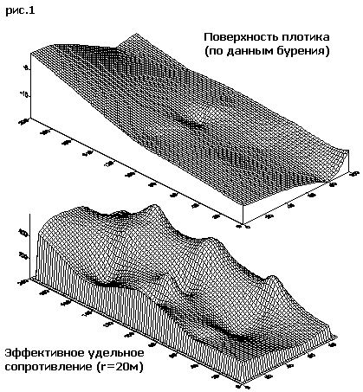

Далее представлены результаты одного такого исследования. Проверялась применимость метода высокочастотной электроразведки (аппаратура ДЭМП-СЧ 160 кГц) и магнитометрии (МПП-203) для поиска структурных ловушек россыпного золота. Работы проводились на вскрытом полигоне ложковой россыпи, подготовленной под отработку гидромониторным способом. Пройдено 5 профилей съемки. На площади были пробурены 3 линии, по которым проводилось сопоставление результатов, после окончания геофизических работ.

Поверхность плотика оценивалась по эффективному удельному сопротивлению (r эфф), рассчитанному в результате съемки ДЭМП, частотой 160 кГц, на разносе 20 м по формуле:

r эфф = 2R2f*(Hz/Hr)

Где: R – расстояние генератор-приемник,

f – частота генератора,

Hz – вертикальная компонента электромагнитного поля,

Hr – горизонтальная (осевая) компонента поля.

Для удобства восприятия, результаты представлены в виде поверхностей, в согласованном масштабе. Как видно из рис.1, по r эфф выделяется общая тенденция к корытообразной форме плотика и падению его в диагональном направлении, отмечаются общие элементы западин. В целом, поверхность по r эфф более дифференцирована, при сглаживании результат получается лучше. Однако после отработки участка, участковый геолог сказал, что плотик был очень неровным и больше соответствовал геофизическим представлениям. Скорее детальность бурения не позволила дать более подробную картину.

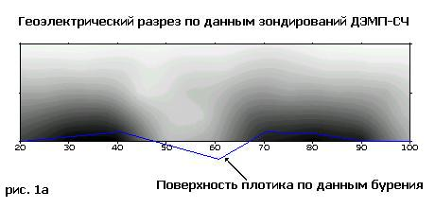

На рис.1а предствлен геоэлектрический разрез, полученный по буровой линии проходящей, через центр участка. Синим цветом выделена реальная граница коренных пород. Как можно заметить и в этом случае, при общих структурных элементах, границы выделяемые электроразведкой более контрастны (эффект увеличительного стекла). Теория дистанционных ВЧ-зондирований не разработана, поэтому как в плане, так и в разрезе, можно получить лишь качественную картину: для точного определения глубины до плотика необходимо привлекать другие методы, в частности, малоглубинную сейсморазведку. Применение ВЭЗов на данной площади оказалось не эффективным, из-за плохих условий заземления, близких значениях сопротивления рыхлых и коренных пород на постоянном токе и подземных ключей, сильно искажающих результаты наблюдений.

Рисунки 2 и 3 показывают сопоставление содержания золота и данных электроразведки и магниторазведки.

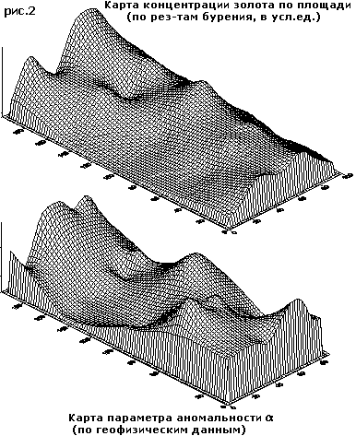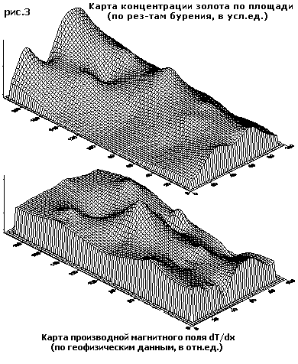

Следует отметить, что на этой площади в шлихе очень много магнетита, который ассоциирует с россыпным золотом. Видимо в результате этой связи, прослеживается достаточно четкая корреляция между содержанием золота и геофизическими параметрами, в особенности с параметром a (электромагнитной аномальностью). Корреляция с первой производной полного вектора магнитного поля (dT/dx) менее показательна, однако и здесь можно уловить вилообразную форму залежи. Максимальные содержания золота приурочены к западинам плотика, которые неплохо выделяются на карте сопротивлений (см. выше). Последующая отработка подтвердила эти данные.